Learning Mathematics is Fun
[Belajar Matematika Menyenangkan]

Murtiani¹⁾, Nur Maslikhatun Nisak ^{*,2)}
¹⁾Program Studi Pendidikan Guru Madrasah Ibtida’iyah, Universitas Muhammadiyah Sidoarjo, Indonesia
²⁾ Program Studi Pendidikan Guru Madrasah Ibtida’iyah, Universitas Muhammadiyah Sidoarjo, Indonesia
*Email Penulis Korespondensi: Maslikhatun.nisak@umsida.ac.id

Abstract. The fun Learning Mathematics Smart Book is a learning book designed to make it easier for children to learn mathematics, especially addition and subtraction. This book consists of 30 pages with attractive pictures and colors which include introducing numbers, reading numbers, counting concrete objects, coloring, matching and how to add and subtract numbers and tones as well as story questions. This book is equipped with learning elements and games in the concept of addition and subtraction so that children can play and learn using the Mathematics smart book. This book is very effective for children aged 4 up to 7 years old so children don't get bored easily when learning. In learning mathematics, this book can help children train their right and left brains so that learning goals can be achieved and children don't get bored when learning mathematics..
Keywords - Smart book-Math-addition and subtraction-fun

Abstrak. Smart Book Belajar Matematika menyenangkan adalah buku pembelajaran yang di susun untuk mempermudah anak-anak dalam belajar matematika terutama penjumlahan dan pengurangan .Buku ini terdiri dari 30 halaman dengan gambar dan warna yang menarik yang berisi mulai dari pengenalan angka ,membaca bilangan,menghitung benda konkret ,mewarnai,menjodohkan dan cara menjumlahkan juga mengurangkan angka da nada juga soal cerita .Buku ini dilengkapi elemen-elemen pembelajaran dan game dalam konsep penjumlahan dan pengurangan sehingga anak bisa bermain dan belajar dengan menggunakan smart book Matematika .Buku ini sangat efektif digunakan untuk anak usia 4 saampai 7 tahun sehingga anak tidak mudah bosan dalam belajar.Dalam pembelajaran matematika buku ini dapat membantu anak-anak melatih otak kanan dan kiri sehingga tujuan pembelajaran bisa tercapai dan anak tidak bosan dalam belajar matematika
Kata Kunci – Smart book-Matematika- penjumlahan dan pengurangan-menyenangkan

I. DESKRIPSI PRODUK
- Smart Book adalah sebuah buku yang dirancang untuk membantu anak-anak dalam mengembangkan berbagai keterampilan dasar seperti membaca, menulis, berhitung, dan mewarnai.[1] Buku ini ditujukan untuk anak-anak kelas 1 SD/MI dan berisi berbagai aktivitas interaktif yang dapat membantu mereka memahami konsep-konsep dasar tersebut dengan lebih mudah dan menyenangkan.[2] Smart Book adalah buku yang dirancang untuk membantu anak-anak dalam memahami konsep matematika, khususnya penjumlahan dan pengurangan.[3] Buku ini telah disusun sesuai dengan tahapan perkembangan anak dalam mengenal angka, melatih penjumlahan, pengurangan, dan prinsip dasar matematika.[4]
- Berikut adalah beberapa fitur dan manfaat dari buku ini adalah:
- Pengenalan Simbol dan Konsep Angka[5]
Buku ini dimulai dengan pengenalan simbol dan konsep angka, yang penting untuk memahami dasar-dasar matematika[6]
- Melatih Penjumlahan dan Pengurangan
Buku ini melatih anak-anak dalam melakukan penjumlahan dan pengurangan sederhana, yang membantu mereka memahami konsep dasar matematika.[7]
- Smart Book memiliki beberapa manfaat dibandingkan buku biasa, yaitu Smart Book dirancang untuk membantu anak-anak belajar sambil bermain.[8] Buku ini menggunakan kombinasi warna-warni dan berbagai aktivitas yang mengundang daya tarik anak untuk belajar secara rutin tanpa paksaan, Smart Book dapat membantu meningkatkan keterampilan motorik halus anak, seperti koordinasi mata dan tangan, melalui berbagai aktivitas seperti memancing, menghitung dengan manik-manik.[9]
- Smart Book memfasilitasi setiap keunikan gaya belajar anak, sehingga anak dapat belajar dengan lebih mudah dan menyenangkan.[10] Anak dapat memahami makna dari kegiatan melalui visual replika dari benda-benda sehari-hari, seperti buah atau mainan .[11]Smart Book dapat membantu anak kelas 1 lebih berkonsentrasi membaca karena mereka harus memperhatikan halaman yang berisi kata-kata dan gambar dengan seksama. Namun, Smart Book juga dapat meningkatkan konsentrasi dengan interaktivitas yang menyenangkan dalam belajar berhitung.[12]

                - II. ISI PRODUK
Smart Book penjumlahan dan pengurangan adalah sebuah contoh dari bahan belajar yang sangat penting untuk memperkuat kemampuan berhitung siswa.[13] Dalam proses belajar, buku ini menjadi alat yang efektif untuk memperjelas ilmu penjumlahan dan pengurangan, yang merupakan dasar untuk pemahaman berbagai macam ilmu pengetahuan, khususnya dalam bidang matematika.[14]]Terdapat beberapa tahap yang perlu diperhatikan dalam pengembangan smart book penjumlahan dan pengurangan, yang akan membantu meningkatkan kemampuan berhitung siswa. Sebagian besar dari kemampuan berhitung siswa berasal dari pemahaman dasar yang diperoleh dalam proses belajar, yang dapat diperoleh melalui pengembangan smart book penjumlahan dan pengurangan yang efektif.[15]
Bahan yang digunakan dalam produk ini adalah Kertas art paper ukuran A4,terdiri dari 30 halaman dengan gambar dan warna yang disajikan secara portrait
Berikut panduan atau langkah dalam menggunakan buku ini adalah
- Menyiapkan alat dan bahan yang dibutuhkan
- Mencari gambar dan angka sesuai dengan kriteria anak usia 4 sampai 7 tahun di internet
- Membuat elemen-elemen pembelajaran penjumlahan dan pengurangan

Contoh Desain Smart Book Belajar Matematika menyenangkan adaalah sebagai berikut :

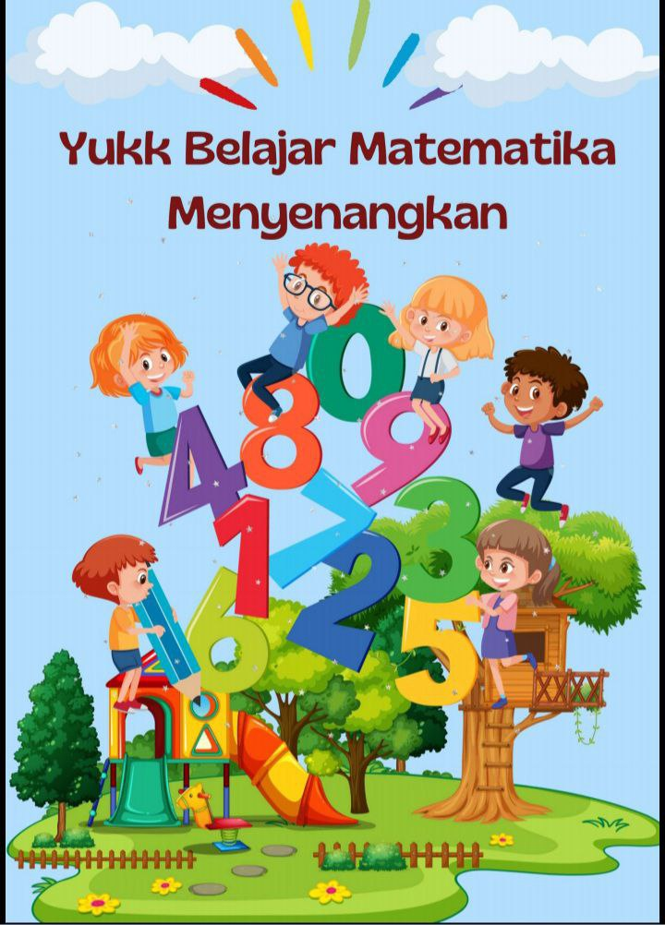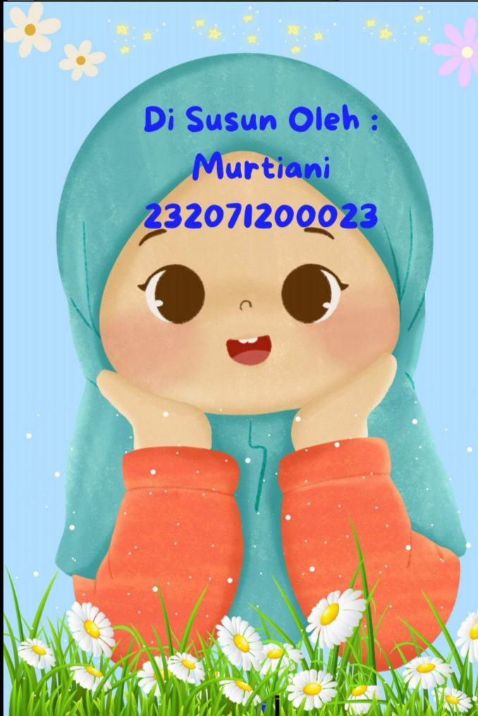
Cover depan

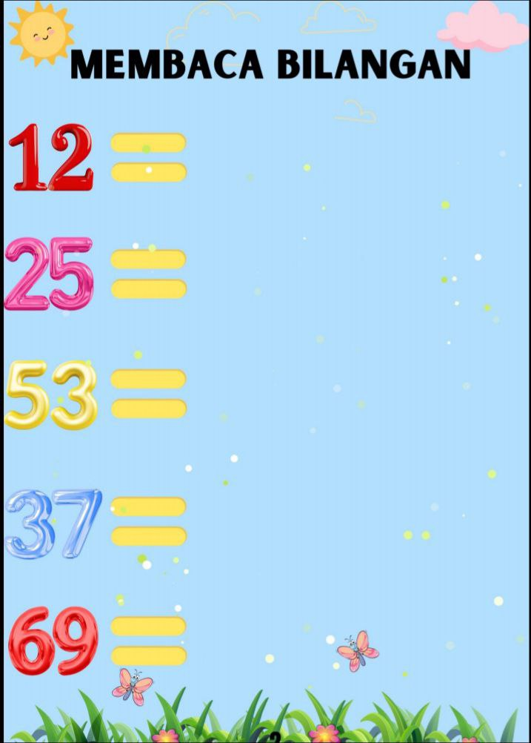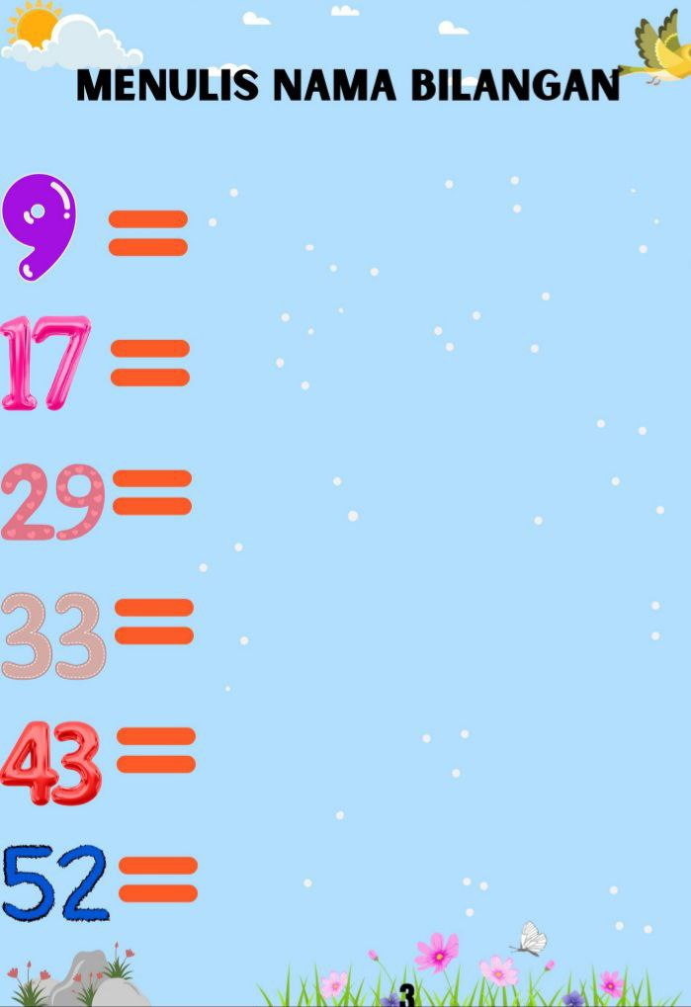

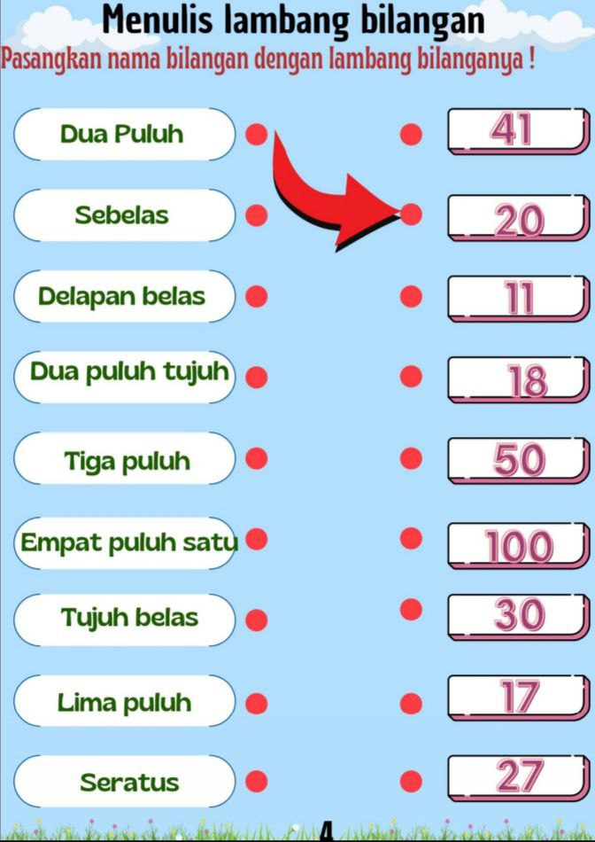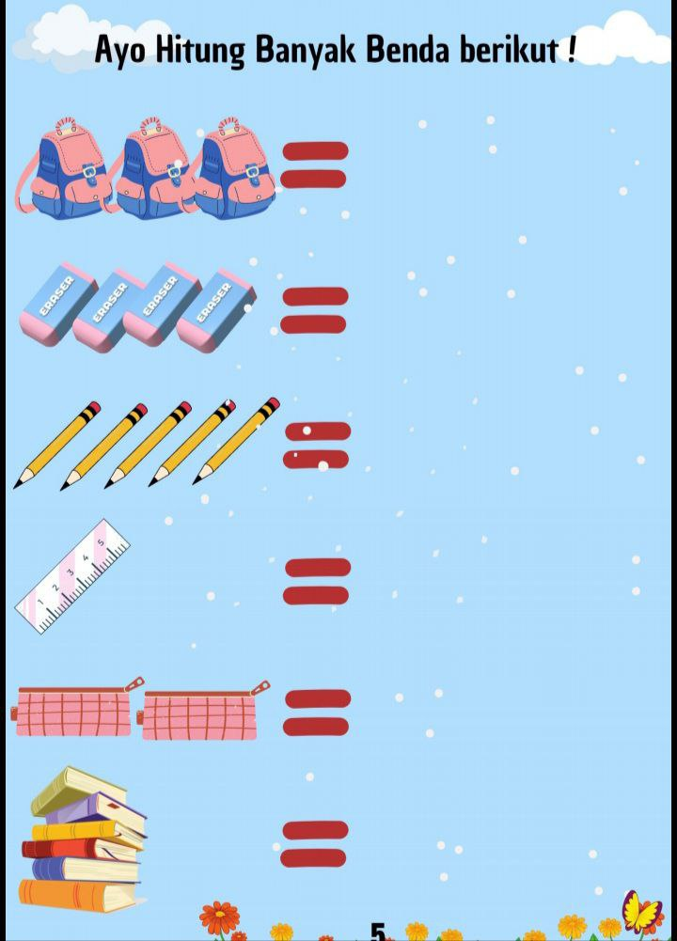
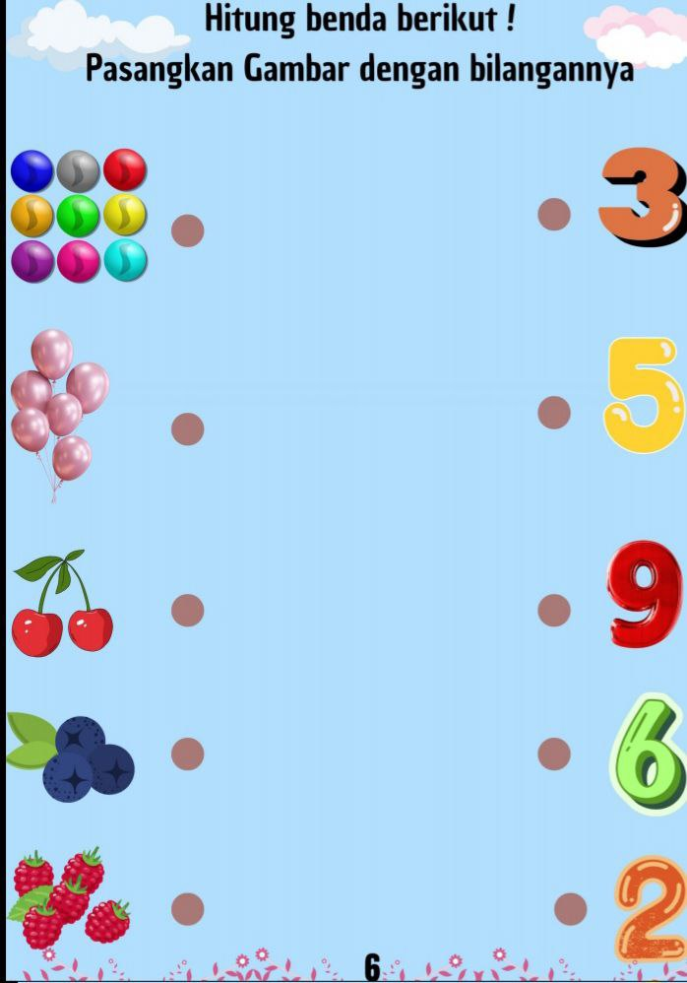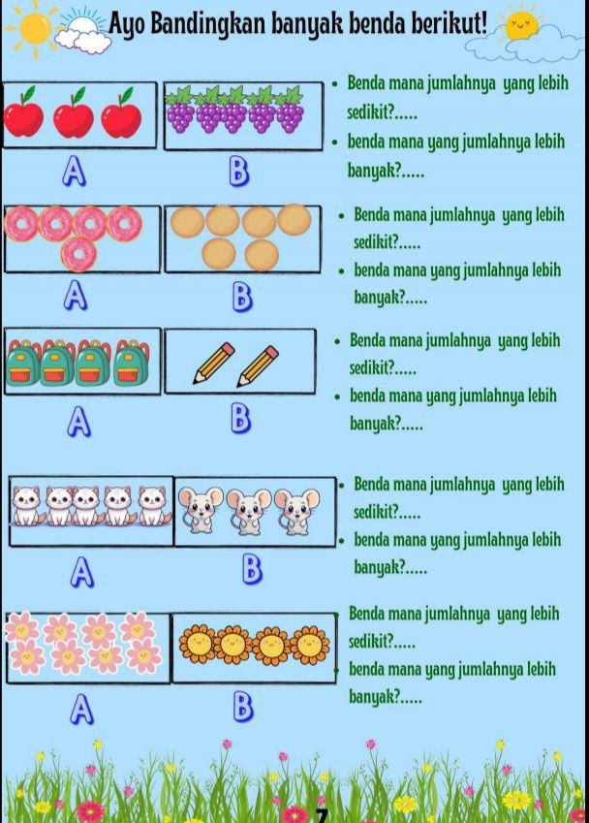

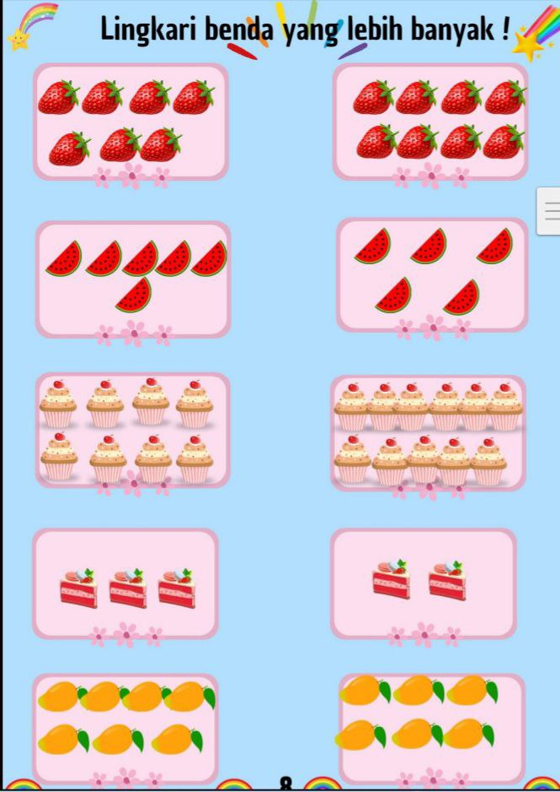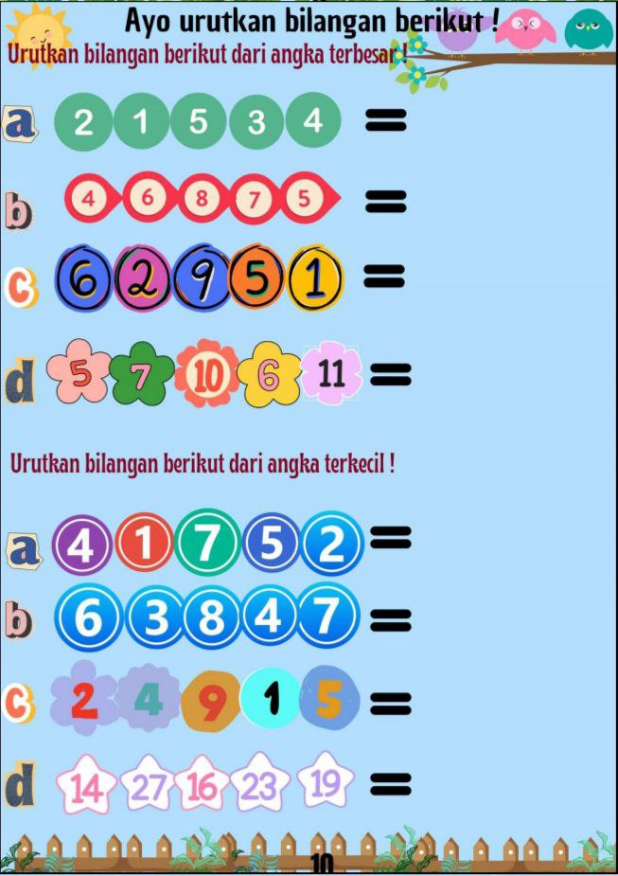

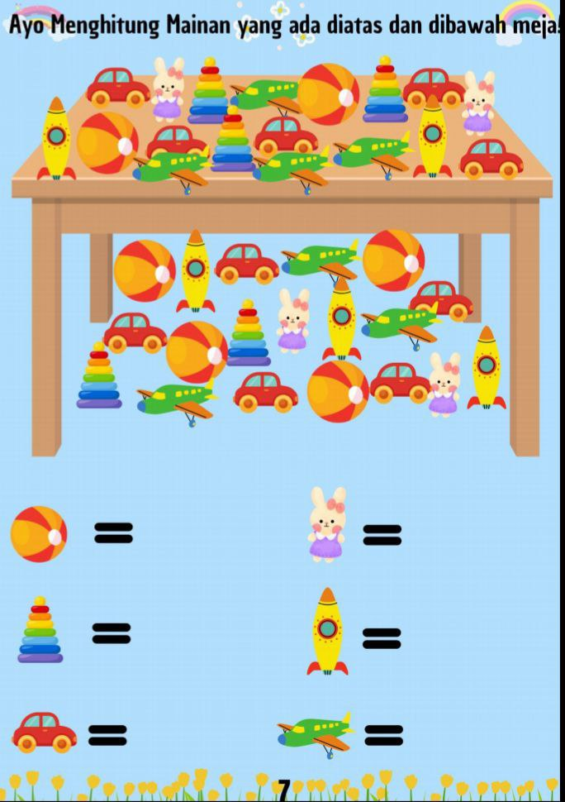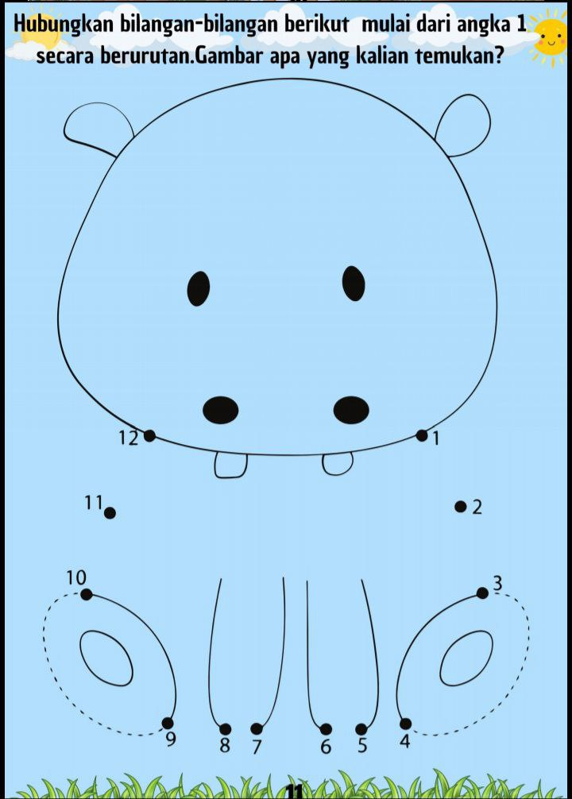

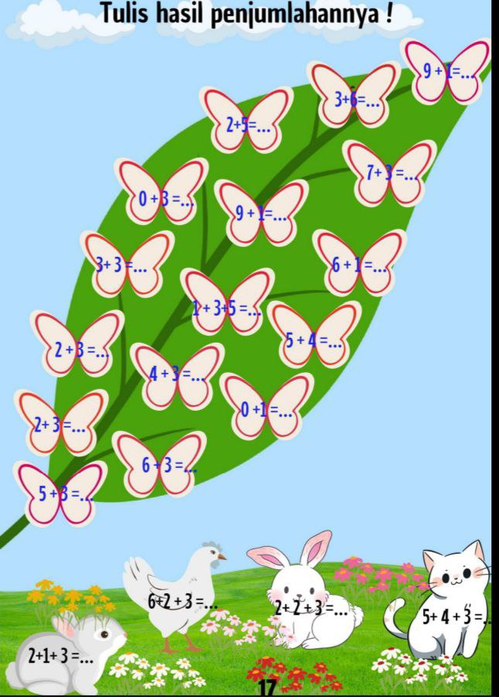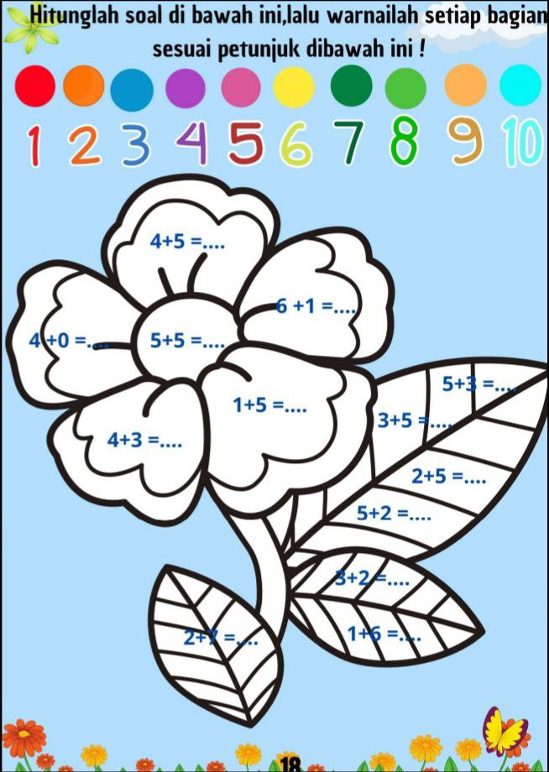

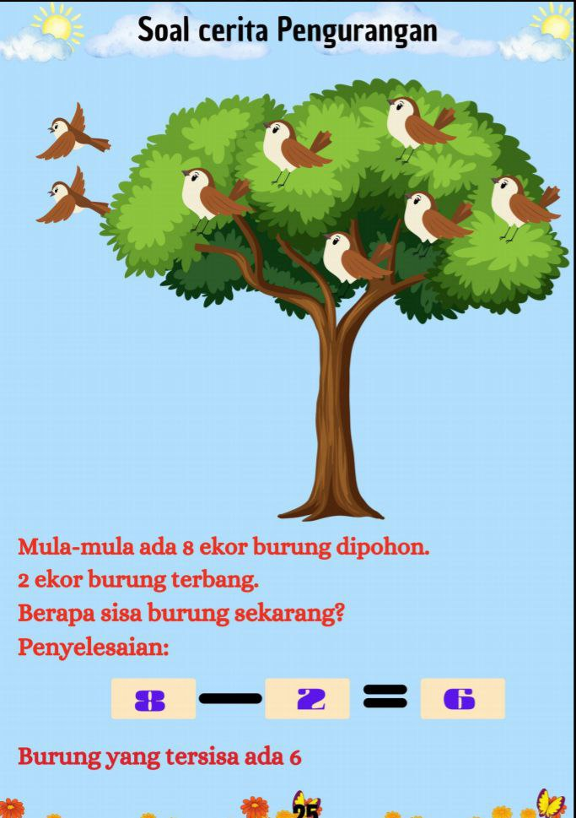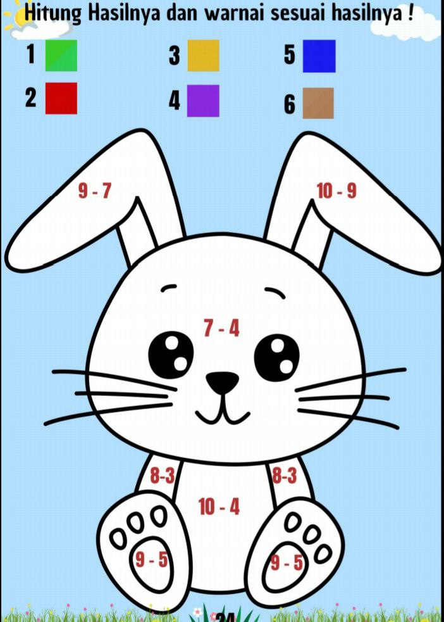

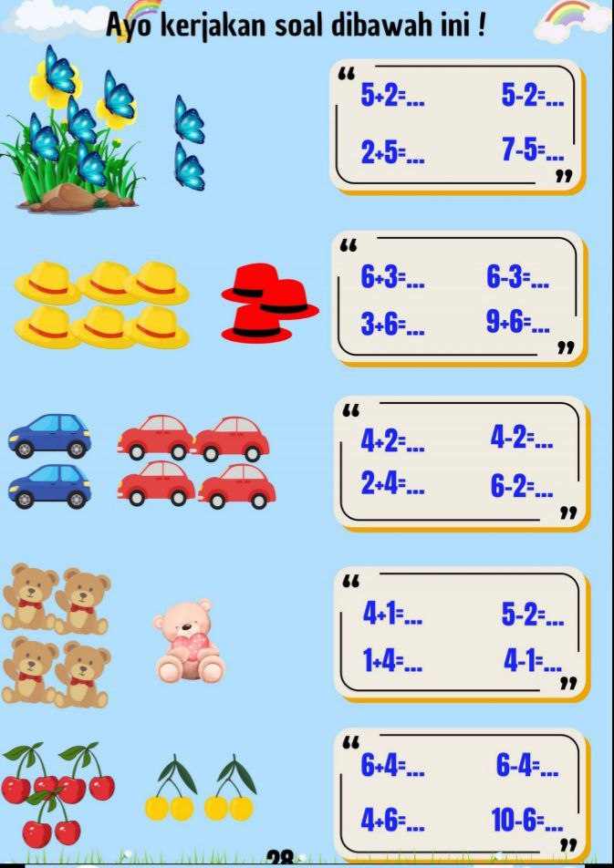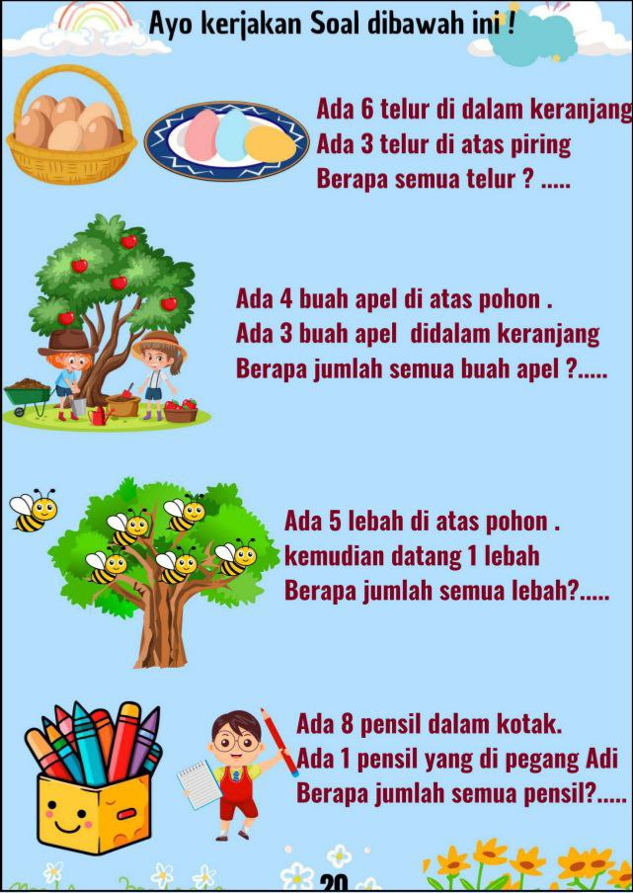

Referensi

[1] N. Habibah and D. Oktavia, “Jurnal Muara Pendidikan Vol . 7 No . 2 ( 2022 ) PENGEMBANGAN BAHAN AJAR SMART DIGITAL BOOK ‘ BELAJAR DAN PEMBELAJARAN ’. E-ISSN 2621-0703 P-ISSN 2528-6250,” vol. 7, no. 2, pp. 340–346, 2022.
[2] L. Mariantini, I. M. C. Wibawa, and I. M. Suarjana, “Media Buku Pintar Meningkatkan Hasil Belajar Keterampilan Dasar Siswa Kelas I Sekolah Dasar,” Mimb. PGSD Undiksha, vol. 10, no. 3, pp. 550–558, 2022, doi: 10.23887/jjpgsd.v10i3.49510.
[3] I. W. Emiliana and I. Alfiansyah, “No TitlePengembangan Media Smart Book Pada Materi Kerajaan Hindu-Budha di Indonesia Untuk Siswa Kelas IV SD.,” J. Ilm. Pendidik. Dasar, vol. 3, no. 3, pp. 489–496, 2023, doi: 10.37081/jipdas.v3i03.1523.
[4] F. Sutmo, B. A. Dewanto, M. A. Mulyadi Mucoffa, Y. I. Kurniawan, and B. Wijayanto, “Math Runner: Game Edukasi Matematika Untuk Anak Sekolah Dasar,” J. Pendidik. dan Teknol. Indones., vol. 3, no. 4, pp. 165–173, 2023, doi: 10.52436/1.jpti.286.
[5] I. Fitrihani, Y. Yuhana, A. S. Pamungkas, and I. A. V.Y, “Pengembangan Digital Smart Book Untuk Meningkatkan Kemampuan Berpikir Tingkat Tinggi Siswa Sekolah Dasar,” Autentik J. Pengemb. Pendidik. Dasar, vol. 6, no. 2, pp. 315–326, 2022, doi: 10.36379/autentik.v6i2.251.
[6] A. Fauzi, A. Safitri, M. Makki, and V. R. Hidayati, “Pengembangan Media Stik Es Krim Untuk Kemampuan Berhitung Penjumlahan Dan Pengurangan Kelas Ii Sdn 2 Lembuak, Kabupaten Lombok Barat,” J. Ilm. Pendidik. Dasar, vol. 08, pp. 5837–5841, 2023.
[7] Iis Holisin, “Pembelajaran Matematika Realistik (PMR),” Didaktis, vol. 3, no. 3, pp. 1–68, 2007, [Online]. Available: http://journal.um-surabaya.ac.id/index.php/didaktis/article/viewFile/255/199
[8] I. N. Murdiana, “Pembelajaran Pemecahan Masalah dalam Pembelajaran Matematika,” Pendidik. Mat., vol. 4, no. 1, pp. 1–11, 2015.
[9] R. Y. Gazali, “Pembelajaran matematika yang bermakna,” Math Didact. J. Pendidik. Mat., vol. 2, no. 3, pp. 181–190, 2016, doi: 10.33654/math.v2i3.47.
[10] B. Mulyono and H. Hapizah, “Pemahaman Konsep Dalam Pembelajaran Matematika,” KALAMATIKA J. Pendidik. Mat., vol. 3, no. 2, pp. 103–122, 2018, doi: 10.22236/kalamatika.vol3no2.2018pp103-122.
[11] E. Wulantina and S. Maskar, “Pengembangan Bahan Ajar MatematikaBerbasis Lampungnese Ethomathematics,” Edumatica J. Pendidik. Mat., vol. 9, no. 02, pp. 71–78, 2019.
[12] Midya Yuli Amreta and Ani Safa’ah, “Pengaruh Media PAPINKA terhadap Kemampuan Menghitung Penjumlahan dan Pengurangan dalam Pembelajaran Matematika di Sekolah Dasar,” J. Ris. Madrasah Ibtidaiyah, vol. 1, no. 1, pp. 21–28, 2021, doi: 10.32665/jurmia.v1i1.192.
[13] N. Yulianty, “Kemampuan Pemahaman Konsep Matematika Siswa Dengan Pendekatan Pembelajaran Matematika Realistik,” J. Pendidik. Mat. Raflesia, vol. 4, no. 1, pp. 60–65, 2019, doi: 10.33449/jpmr.v4i1.7530.
[14] E. Oktaviani and I. E. Setiyono, “PESBOOK: Permainan Edukatif Smart Book sebagai Media Stimulasi Motorik Halus Usia Dini,” Aulad J. Early Child., vol. 5, no. 3, pp. 335–342, 2022, doi: 10.31004/aulad.v5i3.387.
[15] H. Humairah, R. Rismawanda, Z. Khamidah A, M. S. Mubarok, and A. S. Saud, “Pemanfaatan Barang Bekas Sebagai Media Pembalajaran RAPATJURANG (Cara Cepat Penjumlahan dan Pengurangan),” JAMU J. Abdi Masy. UMUS, vol. 2, no. 01, pp. 8–13, 2021, doi: 10.46772/jamu.v1i02.487.

Conﬂict of Interest Statement:
The author declares that the research was conducted in the absence of any commercial or ﬁnancial relationships that could be construed as a potential conﬂict of interest.

